Dia do Cabeleireiro – 3 de novembro
O barbeiro ou cabeleireiro é uma categoria de profissional que trabalha com o cabelo realizando uma série de alterações como por exemplo cortes ou colorações. É este profissional que utiliza diversos artifícios ou ferramentas para manipular os fios, onde se podem salientar as tesouras, as navalhas, os pentes, as capas e as máquinas de cortes e acabamentos por exemplo.
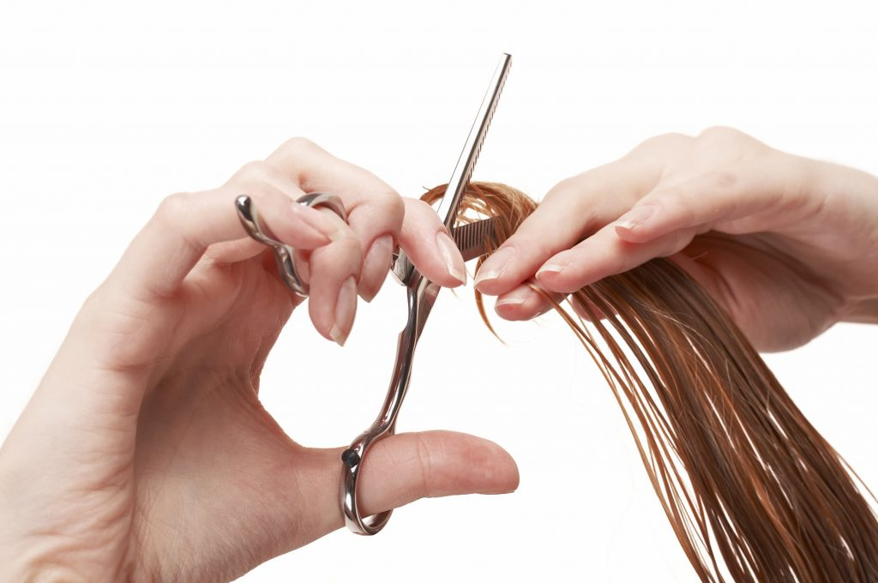
Seu nome é o que determina também o estabelecimento de forma comercial onde trabalham pessoas totalmente dedicadas para esta prática profissional. Muitas datas oram comemoradas como o Dia do Cabeleireiro o que era uma data sugerida por sindicatos ou federações de classe. A partir disto, outras datas que podem se confundir e onde muito se comemora são os dias equivalentes entre 3 a 11 de novembro.
Curiosidades sobre a data
A verdadeira data, surgiu a partir do Decreto de Lei nº 12.592, lançada em janeiro de 2012, declarando desta forma oficialmente o dia 19 de janeiro como o Dia Nacional do Cabeleireiro. A data envolve toda a categoria, como barbeiros, esteticistas, pedicures, depiladores, maquiadores, entre outras profissões.
Em contrapartida, antes desta data ser oficializada, a maior parte dos profissionais comemoravam o dia 3 de setembro, pois esta é a data do padroeiro dos cabeleireiros, São Martinho de Porre.
Não há nada melhor do que sair do salão de beleza com aquele cabelo bastante arrumado, na última moda e pronto para a festa, não é verdade? A partir disto, o cabeleireiro é o profissional de forma responsável para que possa dar um trato no nosso visual.
Ele está sempre por dentro das tendências de moda, e conhece os cortes e penteados que ficam melhor para cada um dos estilos, e sempre estão se atualizando para que possam deixar os homens e as mulheres sempre mais bonitos e com o seu ego alto.
Uma curiosidade muito interessante é que os primeiros cabeleireiros surgiram a partir do Império Romano, com escravas especializadas no cuidado da maquiagem e cabelos de damas de corte, que eram as responsáveis por tornar as pessoas bonitas após todo este trato no visual. Posteriormente, homens também começaram a desempenhar este tipo de trabalho.
Apesar disto, existem alguns registros que supostamente a profissão teria surgido muitos anos antes, no Oriente Médio e no Egito onde a questão da estética e da beleza eram altamente valorizadas.

